AB-диаметр
AB=
R=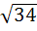
S круга==3.14*34=106.76

